Kære medlem af skolebestyrelsen,

I det kommende ½ år skal vi lære Aula rigtig godt at kende.
Til skolebestyrelsesmødet på XX skole onsdag 6.2.2019 kl. 17.15-18.15 glæder vi os til at fortæller lidt om Aula og vi er særligt optaget af at høre jeres perspektivet på, hvordan Aula kan anvendes på vores skole, så alle vil og kan bruge det.

Som forberedelse til mødet kan du i denne video, der varer 6 min, se og høre om forældresamarbejde og forældreinvolvering v. forsker Maria Akselvoll.

https://www.youtube.com/watch?v=aWBoS7pB3W4

Program:
17.15 –17.20 Velkommen og formål med mødet
17.20 – 17.30 Et kig ind i Aula
17.30 - 18.15 En ny start – Hvordan bruger vi aula?
18.45 Tak for jeres bidrag

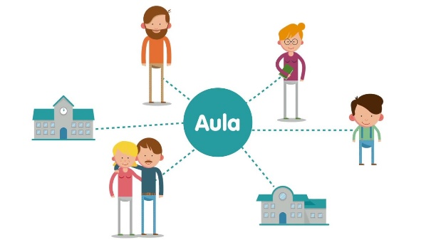

Venlig hilsen XXX

